Trello nədir?
Trello — layihə və tapşırıqların idarə edilməsi üçün vizual alətdir. Kartlar, siyahılar və lövhələr vasitəsilə işləri təşkil etməyə imkan verir.

Trello nə vaxt yaranıb?
- 2011-ci ildə yaradılıb.
- Sonradan, 2017-ci ildə Atlassian şirkəti tərəfindən satın alınıb.
Tapşırıqları mərhələlərə ayırmaq,komanda ilə əməkdaşlıq etmək,vaxtı və hədəfləri izləmək, prioritetləri müəyyən etmək üçün lazımdır
Kiçik və orta layihələr üçün çox yaxşı seçimdir.

Trellonun əsas komponentləri:

Board (Lövhə):Layihənin ümumi mühiti
Lists (Siyahılar):Layihə mərhələləri — Məs: “To Do”, “Doing”, “Done”
Cards (Kartlar):Hər bir tapşırıq
Due dates:Kartlara tarix əlavə etmək
Members:Komanda üzvlərini əlavə etmək
Layihə adı : Baku Chill Cafe
Layihənin məqsədi
Bu layihənin məqsədi şəhər mərkəzində tələbə və gənclər üçün rahat, müasir və sosial mühitə sahib kafe açmaqdır. Kafe həm istirahət, həm də dərs və iş üçün uyğun şərait təmin edəcək.
Layihənin təsviri
Baku Chill Cafe müasir dizaynlı, Wi-Fi ilə təmin olunmuş, sakit iş zonası və keyfiyyətli xidmətlər təqdim edən kafedir. Müştərilər üçün rahat oturacaq yerləri və sosial mühit yaradılacaq.
Hədəf auditoriya
Layihənin əsas hədəf auditoriyası universitet tələbələri, gənclərdir.

Trello lövhəm link 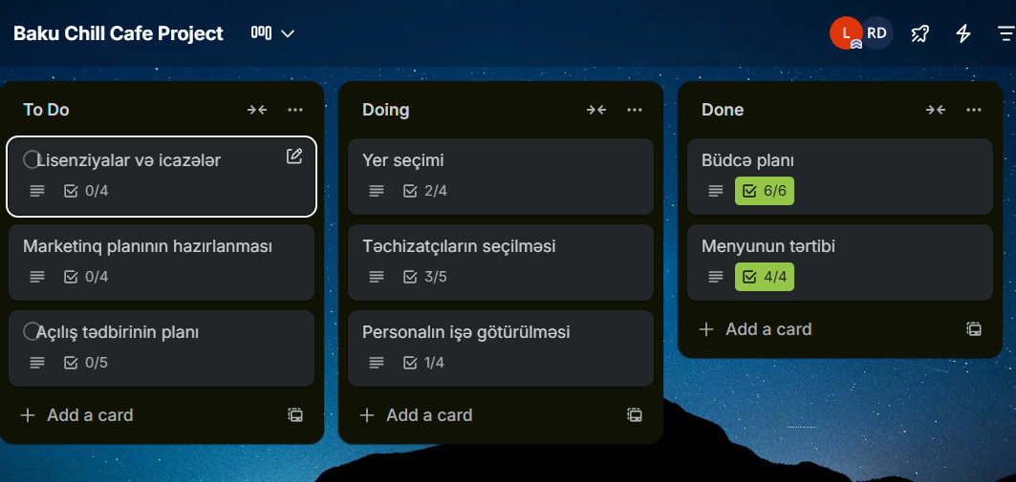
Nəzərdə tutduğum büdcə
- Obyektin icarəsi
- Qiymət: 2.500-4200 AZN
- Təmir və dekor
- Panoramik mənzərə üçün dekor, boya, işıqlandırma, terasa mebellər
- Təxmini: 10,000 – 15,000 AZN

3️. Avadanlıq və əşyalar
- Espresso maşını, blender, soyuducu, mikrodalğalı soba
- Masa, stul, qab-qacaq, dekorativ əşyalar
- Təxmini: 15,000 – 20,000 AZN

4️. Personal xərcləri
- Barista, ofisiantlar, şirniyyat ustası və təmizlikçilər
- İlk 1-2 aylıq maaş + sosial sığorta
- Təxmini: 4,000 – 5,000 AZN

5️. Xammal və təchizat
- Qəhvə, çay, içkilər, desert xammalı, qəlyanaltı
- Təxmini: 2,000 – 3,000 AZN

6️. Marketinq və açılış kampaniyası
- Sosial media reklamları, açılış promosyonları, posterlər
- Təxmini: 1,000 – 2,000 AZN

7️. Hüquqi və lisenziya xərcləri
- Qida lisenziyası, içki icazəsi, sanitar yoxlama, vergi qeydiyyatı
- Təxmini: 1,500 – 3,000 AZN

8️. Yedək və gözlənilməz xərclər
- Kiçik təmir, avadanlıq nasazlığı, əlavə xammal
- Təxmini: 2,000 – 3,000 AZN
Büdcəm:70000-80000 AZN
MENYU

1️. Qəhvə və isti içkilər
- Espresso
- Americano
- Latte (vanil, karamelli)
- Cappuccino
- Mocha
- Hot chocolate (isti şokolad)
- Fərdi “SignatureLatte” (zövqə uyğun dizaynlı latte art ilə)

2️. Soyuq içkilər və kokteyllər
- Iced latte / cold brew
- Smoothie (mango, çiyələk, banan)
- Fresh juice (portağal, nar, alma)
- Mocktail / non-alcoholic cocktail (meyvəli)
- Cocktails (tərkibində az miqdarda içki olan):
  - Mojito
  - Pina Colada
  - Cosmopolitan

3️. Desertlər və şirniyyatlar
- Cheesecake (çiyələk, kərə yağlı)
- Brownie / chocolate cake
- Macaron (rəngli)
- Tiramisu
- Mini cupcake / muffin
- Fərdi dessert (dekorativ topping)

4️. Qəlyanaltılar / yüngül yeməklər
- Avokado toast
- Club sandwich / wrap
- Caesar salad
- Qoz-fındıq qarışığı və yüngül qəlyanaltılar

5️. Xüsusi menyu ideyaları
- Hər həftə “New drink of the week” (yeni içki resepti)
- Sezon əsaslı desertlər (yay / qış üçün fərqli)
- Foto-friendly təqdimat (neon dekorlu desert stəkanı, latte art)

Məkan araşdırmaları

1️. Nizami (Tarqovaya) və Fəvvarələr Meydanı
- Üstünlük: Şəhərin mərkəzi, piyada axını çox, turistlər çox
- Mənzərə: Tarixi binalar, küçə və piyada zolaqları
- Kiçik kafelər və açıq hava oturacaqları üçün ideal

2️. Baku Boulevard (Dənizkənarı Milli Park)
- Üstünlük: Panoramik Xəzər mənzərəsi, turistlər və gəzən insanlar
- Mənzərə: Gün batımı və dəniz mənzərəsi
- Açıq balkon, terasa malik obyektlər üstünlük təşkil edir

3️. İçərişəhər (Old City)
- Üstünlük: Tarixi hissə, turistlərin çox olduğu ərazi
- Mənzərə: Qala divarları, dar küçələr və tarixi binalar
- Kiçik, cozy və fotogenik kafe dizaynı yaxşı işləyir

4️. 28 May və Şəhər Mərkəzi yaxınlığı
- Üstünlük: Ofislər çox, iş günü nahar və qəhvə fasiləsi üçün ideal
- Mənzərə: Müasir şəhər görüntüsü, küçə həyatını izləmək
- İşçi və gənc müştəri auditoriyası üçün yaxşıdır
İş elanları
Baku Chill Cafe – Barista tələb olunur
Baku Chill Cafe (panoramik mənzərəli və rahat atmosferli kafe) komandamıza peşəkar və enerjili barista axtarır.

Vəzifələr:
- Espresso, latte, cappuccino və digər qəhvələrin hazırlanması
- Müştərilərə keyfiyyətli xidmət göstərilməsi
- Qəhvə avadanlıqlarının təmiz saxlanılması
- Günlük satış və sifarişlərin düzgün icrası

Tələblər:
- Minimum 1 il barista təcrübəsi
- Latte art bacarığı üstünlükdür
- Ünsiyyət bacarığı və gülərüz olmaq
- Komandada işləmə bacarığı

İş şəraiti:
- Növbəli iş qrafiki
- Əmək haqqı: 600–800 AZN (təcrübəyə görə dəyişə bilər)
Maraqlanan şəxslər CV-lərini göndərə və ya əlaqə nömrəsi ilə müraciət edə bilərlər.
Baku Chill Cafe – Şirniyyat ustası tələb olunur
Kafemiz üçün desert və tort hazırlama təcrübəsi olan yaradıcı şirniyyat ustası axtarırıq.

Vəzifələr:
- Tort, cheesecake, kruassan və digər desertlərin hazırlanması
- Günlük desert planının hazırlanması
- Mətbəxdə təmizlik və nizam-intizamın qorunması
- Yeni desert ideyalarının təklif edilməsi

Tələblər:
- Minimum 1–2 il təcrübə
- Desert dekorasiyası bacarığı
- Keyfiyyətə və gigiyenaya diqqət
- Məsuliyyətli və dəqiq olmaq

İş şəraiti:
- Tam iş günü
- Əmək haqqı: 700–1000 AZN (təcrübəyə görə)
Müraciət üçün CV göndərilməsi xahiş olunur.
Baku Chill Cafe – Ofisiant tələb olunur
Kafemiz üçün aktiv və məsuliyyətli ofisiant axtarılır.

Vəzifələr:
- Müştərilərin qarşılanması və sifarişlərin qəbulu
- Masalara servis edilməsi
- Masa və zalın təmiz saxlanılması
- Müştəri məmnuniyyətinin təmin edilməsi

Tələblər:
- Ünsiyyət bacarığı
- Gülərüz və səliqəli görünüş
- Komandada işləmək bacarığı
- Təcrübə üstünlükdür (amma vacib deyil)

İş şəraiti:
- Növbəli iş qrafiki
- Əmək haqqı: 500–600 AZN + bonus
Baku Chill Cafe – Təmizlikçi tələb olunur
Baku Chill Cafe komandamıza məsuliyyətli və səliqəli təmizlikçi axtarır.

Vəzifələr:
- Kafenin zal və mətbəx hissəsinin gündəlik təmizliyi
- Masaların, döşəmənin və sanitar qovşağın təmiz saxlanılması
- Təmizlik vasitələrinin düzgün istifadəsi
- Gigiyena qaydalarına əməl olunması

Tələblər:
- Təmizlik işində təcrübə üstünlükdür
- Səliqəli və məsuliyyətli olmaq
- Vaxtında və dəqiq işləmək
- Komandada işləmək bacarığı

İş şəraiti:
- Tam iş günü və ya yarımştat mümkündür
- Əmək haqqı: 350–450 AZN (iş saatına görə dəyişə bilər)
Maraqlanan şəxslər əlaqə nömrəsi ilə müraciət edə bilərlər.
https://trello.com/invite/b/69a2b816895ae4225b7d4294/ATTI9e6a4eef3265d6b7e4d4e07b941b6e4f14563FFD/baku-chill-cafe-project

